Міністерство освіти і науки України
Національний університет “Львівська політехніка” Інститут комп’ютерних наук та інформаційних технологій
Кафедра САП


Лабораторна робота №3
з курсу “Проєктування та розробка інформаційних систем”
на тему:
“Проектування та розробка бази даних
для конкретної бізнес-задачі (нереляційна БД)”

Виконав:
Студент групи ПП-34
Піх Ю.І.
Прийняла:
Чуманевич В.В.

Львів-2026р.
МЕТА РОБОТИ: спроектувати нереляційну базу даних для конкретної бізнес-
задачі за допомогою MongoDB.
Опис архітектури БД: Базу даних спроєктовано за моделлю B2B SaaS (програмне забезпечення як послуга для бізнесу), що забезпечує мультиорендність (Multi-Tenancy) та ізоляцію даних різних компаній. Структура складається з трьох основних колекцій:
- companies — зберігає дані компаній-клієнтів, їхні налаштування та облікові дані адміністраторів компанії.
- users — зберігає профілі працівників. Кожен працівник прив'язаний до конкретної компанії (зв'язок через company_id). Для безпеки передбачено два рівні доступу: пароль (для вебкабінету) та PIN-код (для швидкої відмітки). Паролі зберігаються у вигляді хешів.
- time_logs — зберігає відмітки робочого часу. Для забезпечення високої швидкодії звітів використовується зв'язок посиланнями (Referencing) на користувача та компанію, а також попереднє обчислення тривалості зміни (duration_minutes).

2. Результати виконання завдання: скрипти для створення та наповнення бази даних
Для виконання роботи було відкрито MongoDB shell та виконано наступні команди для створення та наповнення колекцій.
2.1. Створення та вибір бази даних

use WebTimeTrackerDB
2.2. Створення колекції companies (Компанії-клієнти)

db.companies.insertOne({
_id: ObjectId("65e000000000000000000001"),
name: "Tech Solutions LLC",
contact_email: "admin@techsolutions.com",
admin_password_hash: "$2b$12$hashedAdminPass123",
settings: {
timezone: "Europe/Kyiv",
work_day_start: "09:00"
},
created_at: new Date()
})
2.3. Створення колекції users (Працівники) Кожен користувач має посилання на компанію та два хешованих ключі доступу (пароль та PIN).
db.users.insertMany([
{
_id: ObjectId("65e111111111111111111111"),
company_id: ObjectId("65e000000000000000000001"),
name: "Юрій Піх",
email: "yurii.pikh@techsolutions.com",
password_hash: "$2b$12$hashedUserPass456",
pin_hash: "$2b$12$hashedPin789",
role: "employee",
department: "IT",
is_active: true,
created_at: new Date()
},
{
_id: ObjectId("65e222222222222222222222"),
company_id: ObjectId("65e000000000000000000001"),
name: "Олена Коваленко",
email: "olena.k@techsolutions.com",
password_hash: "$2b$12$hashedUserPass321",
pin_hash: "$2b$12$hashedPin654",
role: "hr_admin",
department: "HR",
is_active: true,
created_at: new Date()
}
])
2.4. Створення колекції time_logs (Відмітки часу) Записи містять посилання і на користувача, і на компанію для оптимізації аналітичних запитів.
db.time_logs.insertMany([
{
_id: ObjectId("65e333333333333333333333"),
company_id: ObjectId("65e000000000000000000001"),
user_id: ObjectId("65e111111111111111111111"),
date: "2026-03-10",
punch_in: new Date("2026-03-10T09:00:00Z"),
punch_out: new Date("2026-03-10T18:00:00Z"),
duration_minutes: 540,
status: "approved"
},
{
_id: ObjectId("65e444444444444444444444"),
company_id: ObjectId("65e000000000000000000001"),
user_id: ObjectId("65e111111111111111111111"),
date: "2026-03-11",
punch_in: new Date("2026-03-11T09:15:00Z"),
punch_out: null,
duration_minutes: 0,
status: "active"
}
])
2.5. Виведення всіх документів для перевірки

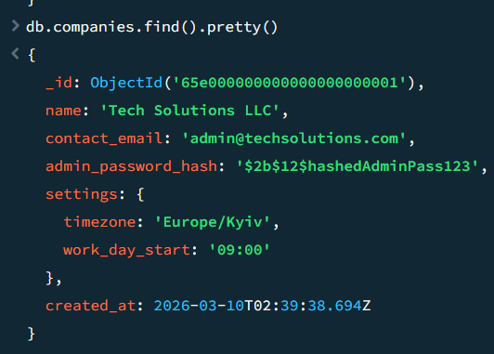
db.companies.find().pretty()
db.users.find().pretty()
db.time_logs.find().pretty()
Рис 1.1 Результат команди db.companies.find().pretty()

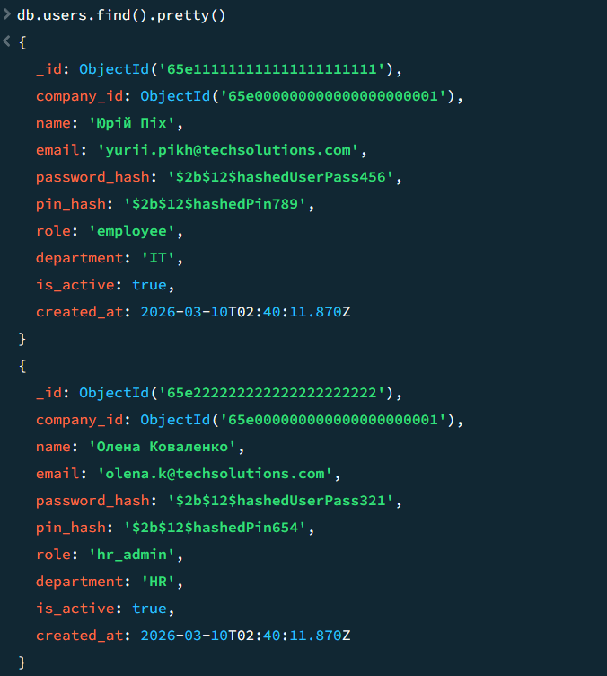
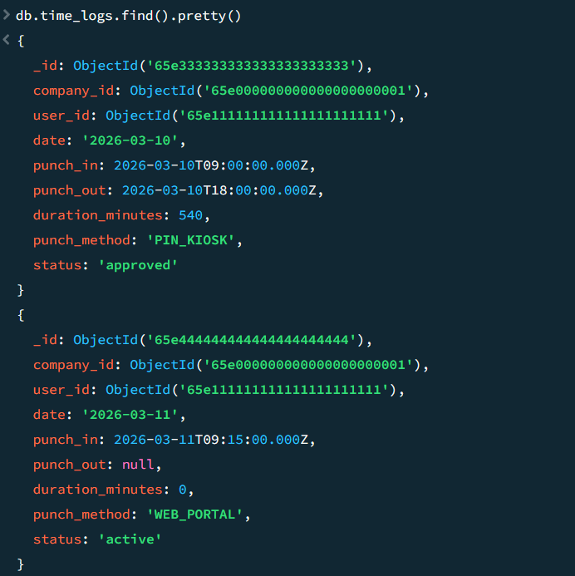
Рис 1.2 Результат команди db.users.find().pretty()
Рис 1.3 Результат команди db.time_logs.find().pretty()

Висновок:
Під час виконання лабораторної роботи було спроєктовано та створено нереляційну базу даних у середовищі MongoDB для вебсистеми автоматизованого обліку робочого часу (Web Time Tracker).
На практиці закріплено розуміння відмінностей NoSQL від реляційних БД. Для побудови зв'язків між сутностями було застосовано підхід посилань (Referencing), що забезпечує гнучкість, масштабованість системи.

